


ANKIETA W SPRAWIE:
„WSTĘPNEGO STUDIUM WYKONALNOŚCI DLA ZADANIA PN.:
PĘTLA MAZURSKA - BUDOWA DROGI WODNEJ ŁĄCZĄCEJ JEZIORO NIEGOCIN Z JEZIOREM
ŚNIARDWY”

Antea Polska S.A., na mocy umowy z dnia 14.07.2022 r., nr BI.RPI.282.2.2021 z Państwowym Gospodarstwem Wodnym Wody Polskie z siedzibą w Warszawie, w imieniu którego działa Regionalny Zarząd Gospodarki Wodnej w Białymstoku, opracowuje „Wstępne studium wykonalności dla zadania pn.: Pętla Mazurska - budowa drogi wodnej łączącej jezioro Niegocin z jeziorem Śniardwy” .
W ramach opracowania planowane utworzenie szlaku żeglownego w formie pętli, co umożliwi dopłyniecie do jez. Śniardwy z portu w Giżycku na jez. Niegocin i powrót torem wodnym przez jez. Śniardwy do jez. Niegocin – funkcjonującym obecnie szlakiem żeglownym wiodącym przez jez. Tałty, Szymon i Jagodne.
Droga wodna Pętla Mazurska składa się z 2 odcinków - części wschodniej i zachodniej. Projektowaniem w ramach wykonywanego „Wstępnego Studium Wykonalności dla zadania p.n.: Pętla Mazurska -budowa drogi wodnej łączącej jezioro Niegocin z jeziorem Śniardwy” objęta jest część wschodnia. Planowany wschodni odcinek drogi wodnej o długości ok. 30 km., łączący jez. Niegocin z jez. Śniardwy, będzie przechodził przez jeziora: Niegocin, Duży Niałk, Mały Niałk, Wojnowo, Buwełno, Tyrkło, Śniardwy oraz połączenie miedzy jeziorami - Głaźna Struga.
W ramach przygotowania przedmiotowego studium rozpatrywane są cztery różne warianty przeprowadzenia wschodniego odcinka Pętli Mazurskiej. Warianty różnią się tak co do przebiegu, jak i proponowanych rozwiązań technicznych. Celem analiz zawartych w studium jest wybór wariantu najkorzystniejszego z uwzględnieniem uwarunkowań technicznych, ekonomicznych i środowiskowych. W ramach wyboru najkorzystniejszego rozwiązania uwzględniona zostanie także opinia społeczeństwa. W związku z powyższym uprzejmie prosimy o udzielenie odpowiedzi na poniższe pytania.
Niniejsza ankieta jest elementem konsultacji społecznych w ramach realizowanego zadania. Odpowiedzi należy zaznaczyć X.
Nazwa Instytucji …………………………………………………………………………………………………………………………….…...
…………………………………………………………………………...…………………………………………………………………………….…
Adres siedziby ……………………………………………………………………………………………………………………………………..
…………………………………………………………………………...………………………………………………………………………………
Dane kontaktowe osoby wypełniającej ankietę ……………………………………………………..……………………………
…………………………………………………………………………...…………………………….…………………………………………………

- Jak oceniają Państwo atrakcyjność turystyczną regionu?
Jednym z istotnych celów projektu jest zwiększenie atrakcyjności turystycznej regionu poprzez umożliwienie organizacji wielodniowych rejsów kończących się w miejscu wypłynięcia, poprzez wprowadzenie nowego elementu - pierścieniowego układu szlaku żeglownego wokół Wielkich Jezior Mazurskich.
niska | umiarkowana | wysoka | bardzo wysoka

- Czy z Państwa perspektywy zwiększanie atrakcyjności turystycznej Wielkich Jezior Mazurskich jest pożądane?
tak | nie
- Jak oceniają Państwo poziom potrzeb w zakresie realizacji działań mających na celu poprawę warunków żeglugi turystycznej na Wielkich Jeziorach Mazurskich?
niski | umiarkowany | wysoki | najwyższy
- Jak oceniają Państwo poziom potrzeb w zakresie realizacji wschodniej części Pętli Mazurskiej?
niski | umiarkowany | wysoki | najwyższy

- Które z kryteriów wyboru najkorzystniejszego wariantu realizacji wschodniego odcinka Pętli Mazurskiej, w Państwa ocenie, wydaje się najistotniejszy z punktu widzenia potrzeb regionu? Proszę wybrać jedną odpowiedź.
A | Aspekty ekonomiczne – najniższe koszty realizacji wariantu, najniższe koszty eksploatacyjne
B | Aspekty środowiskowe – najmniejszy wpływ wariantu na środowisko
C | Aspekty prawne – najmniejsze potrzeby w zakresie zmiany aktualnego sposobu użytkowania terenu
D | Aspekty techniczne – najlepsze techniczne możliwości realizacji wariantu
E | Aspekty społeczne – największa akceptacja społeczna wariantu
- Załącznikiem do ankiety są opisy wariantów realizacji wschodniej części Pętli Mazurskiej. Który z prezentowanych wariantów jest w Państwa ocenie najkorzystniejszy? Proszę wybrać jedną odpowiedź.
Wariant I
Wariant II
Wariant III
Wariant IV
OPISY POSZCZEGÓLNYCH WARIANTÓW
Zaproponowane warianty projektowanego Wschodniego odcinka drogi wodnej mają na celu połączenie jezior Buwełno i Tyrkło.
Wariant 1 – przekop
Proponowane rozwiązanie przewiduje budowę dwóch śluz: śluzy Cierzpięty i śluzy Okartowo o szerokości 5m, długości użytkowej 42 m i różnicy poziomów 9 m i kanału żeglugowego o szerokości 18 m, głębokości 2 m i długości 1 770 m w klasie drogi wodnej Ib. Przebieg wariantu planowany jest od jeziora Buwełno, w miejscowości Cierzpięty, równolegle do drogi gminnej, w drugiej części odcinka trasa kanału żeglugowego przecina się z drogą gminną, dlatego proponuje się przebudowę drogi wraz z budową mostu.
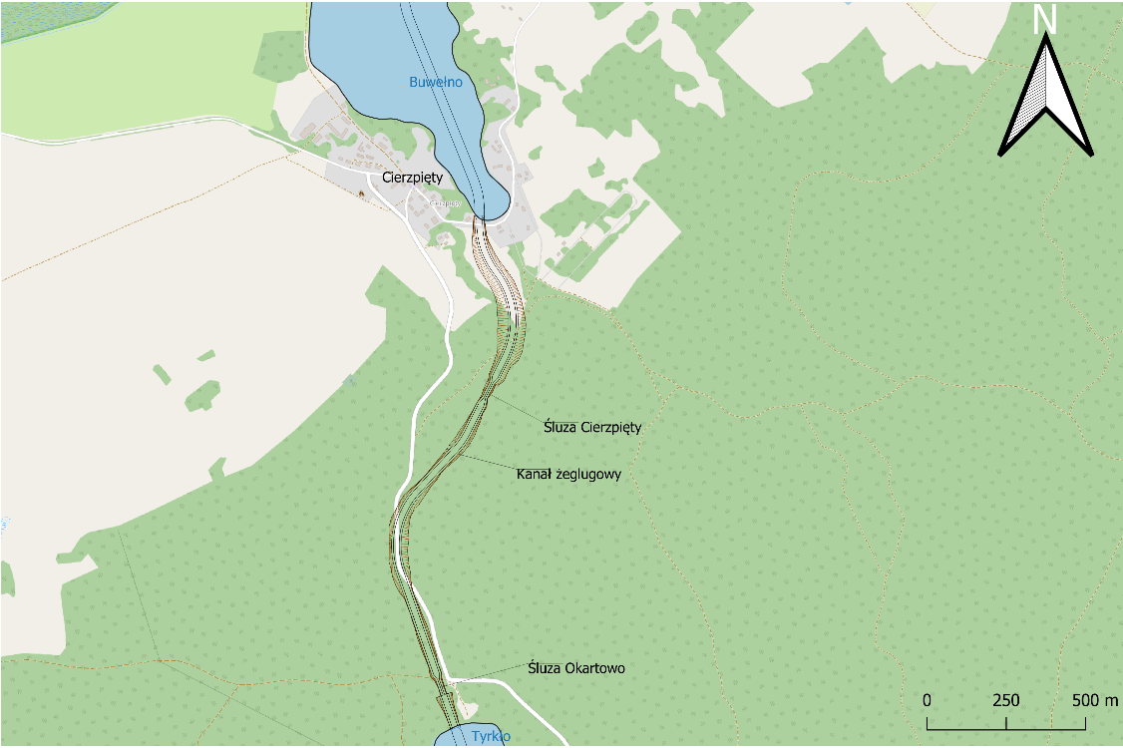

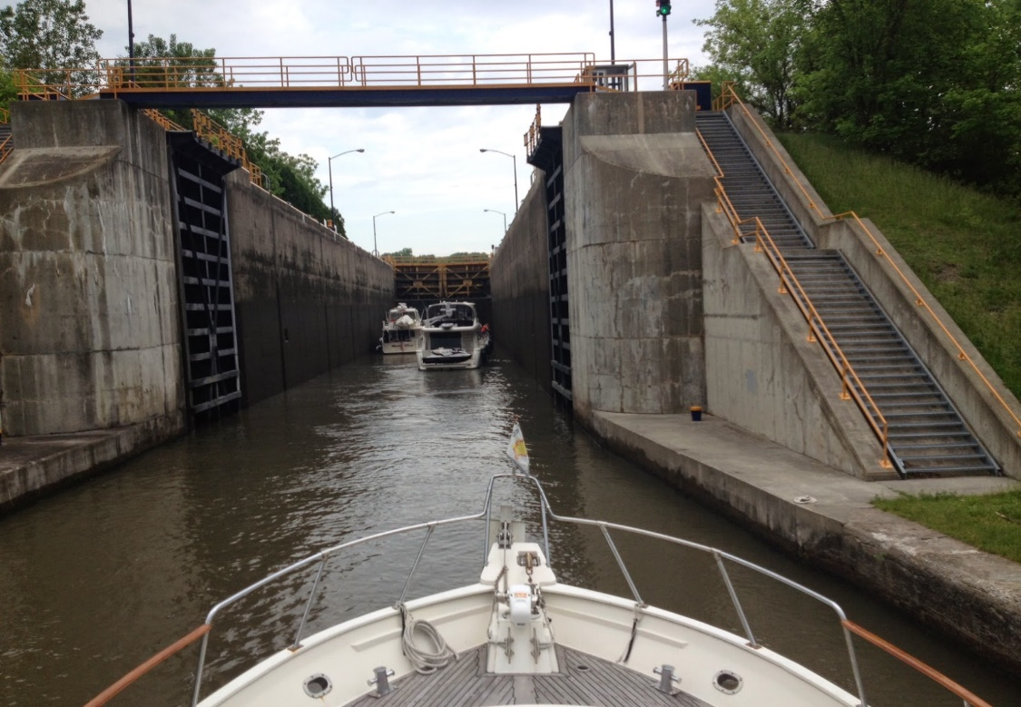
Przykładowe rozwiązanie śluzy Okartowo i Cierzpięty – widok od wody dolnej (Erie Canal USA)

Wariant 2 – torowa kolej linowa
Ten wariant przewiduje budowę pochylni szynowej dwutorowej o szerokości 20 m i długości 1 640 m. Przebieg trasy zaplanowany jest w linii prostej od miejscowości Cierzpięty, gdzie powstanie slip zjazdowy wózków transportowych o szerokości 20 m i długości 70 m do jeziora Tyrkło. W tym wariancie należy przebudować drogę gminną i wybudować przejazd ze szlabanami.

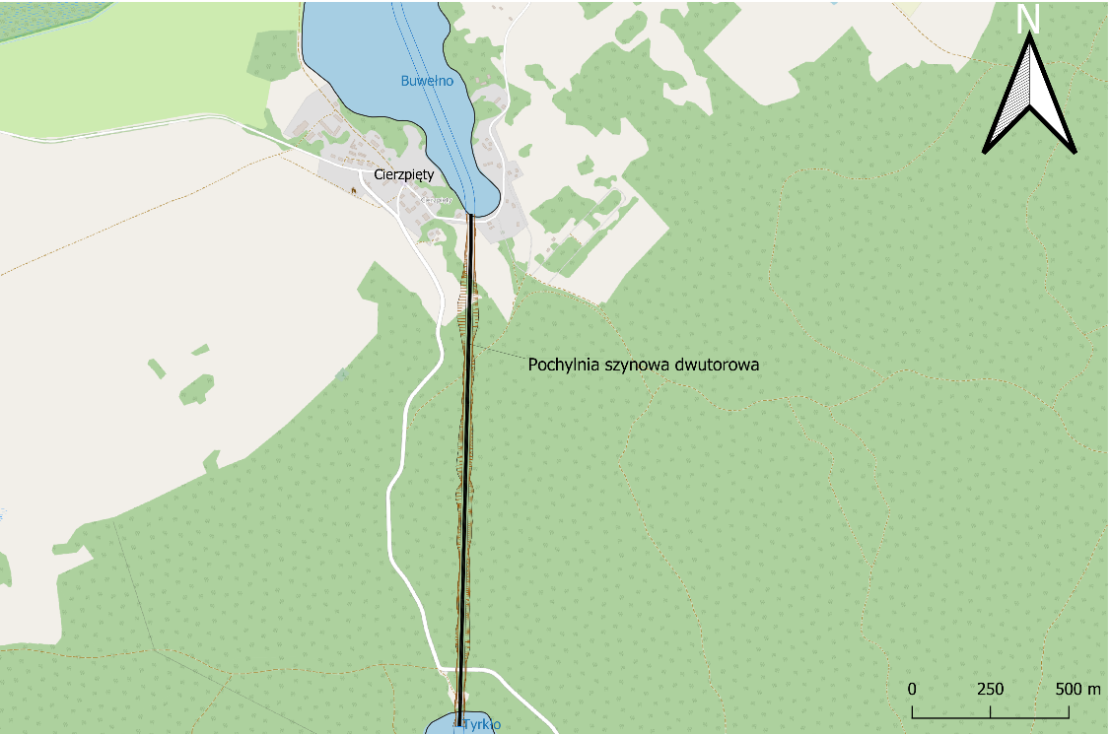

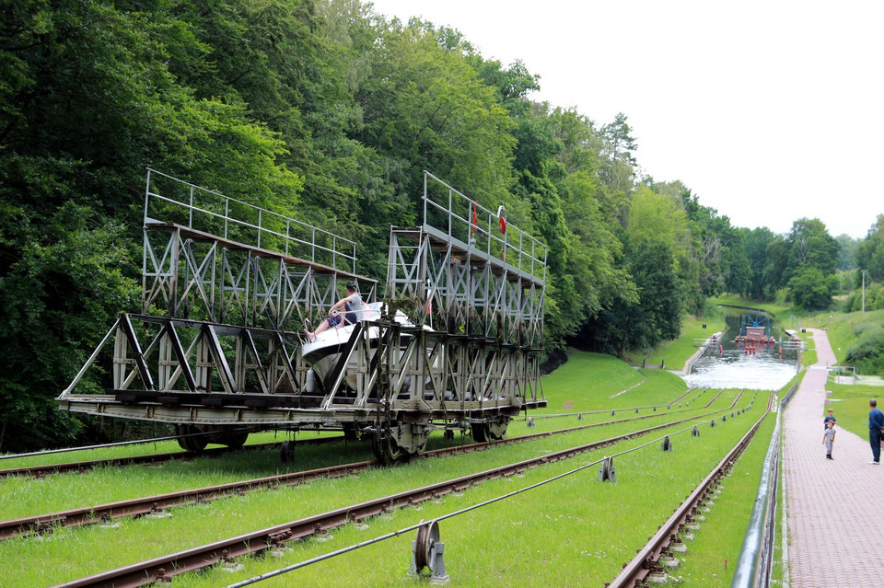
Przykładowe rozwiązanie Cierzpięty – Okartowo – kolejka torowo-linowa (Kanał Elbląski)

Wariant 3 – tunel żeglowny
Rozwiązanie przewiduje budowę tunelu żeglugowego o szerokości 20 m, wysokości całkowitej 6,35 m oraz długości 660 m, następnie śluzy Cierzpięty o szerokości 5 m, długości użytkowej 42 m oraz różnicy poziomów 0,5 m i tunelu żeglugowego Okartowo o szerokości 20 m, wysokości całkowitej 6,35 m oraz długości 890 m w klasie drogi wodnej Ib.

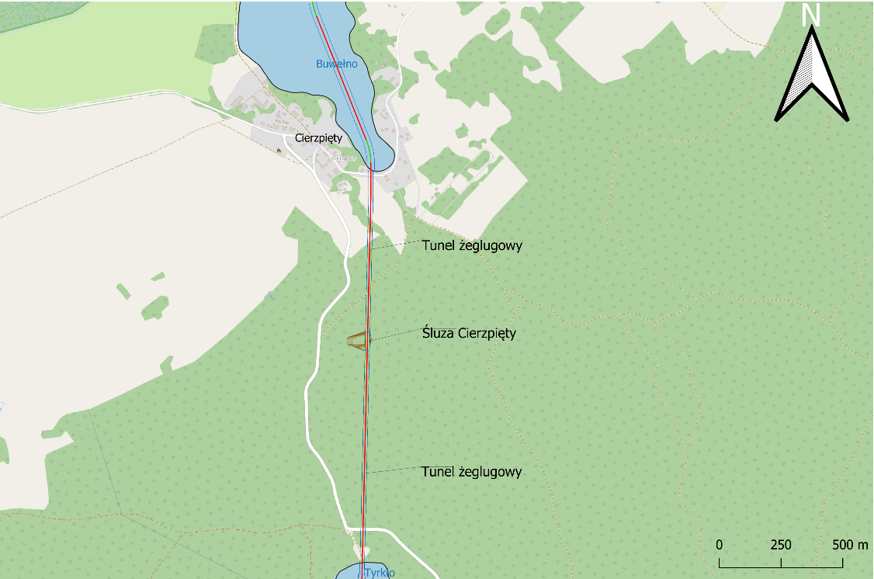

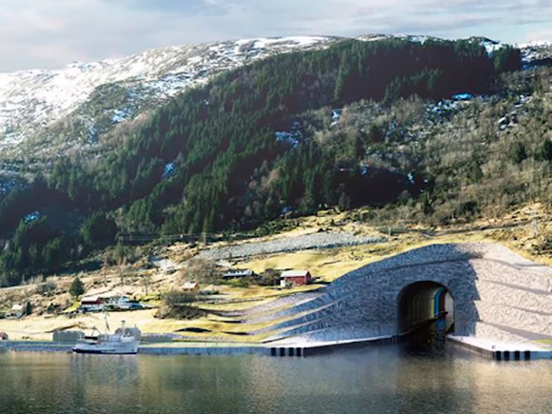
Przykładowe rozwiązanie Cierzpięty – Okartowo – tunel żeglugowy
( Sogn og Fjordane, Norwegia, w trakcie realizacji)

Wariant 4 – przekop przewidujący obejście istniejącej i planowanej infrastruktury
W proponowanym wariancie przewidziano budowę kanału żeglugowego o szerokości 18 m, głębokości 2 m, długości 3 320 m w klasie drogi wodnej Ib i 6 śluz: śluz Cierzpięty 1, 2 i 3 i śluz Okartowo 3, 2, 1 (o szerokości 5 m, długości użytkowej 42 m i różnicę poziomu wody 7,5 m).

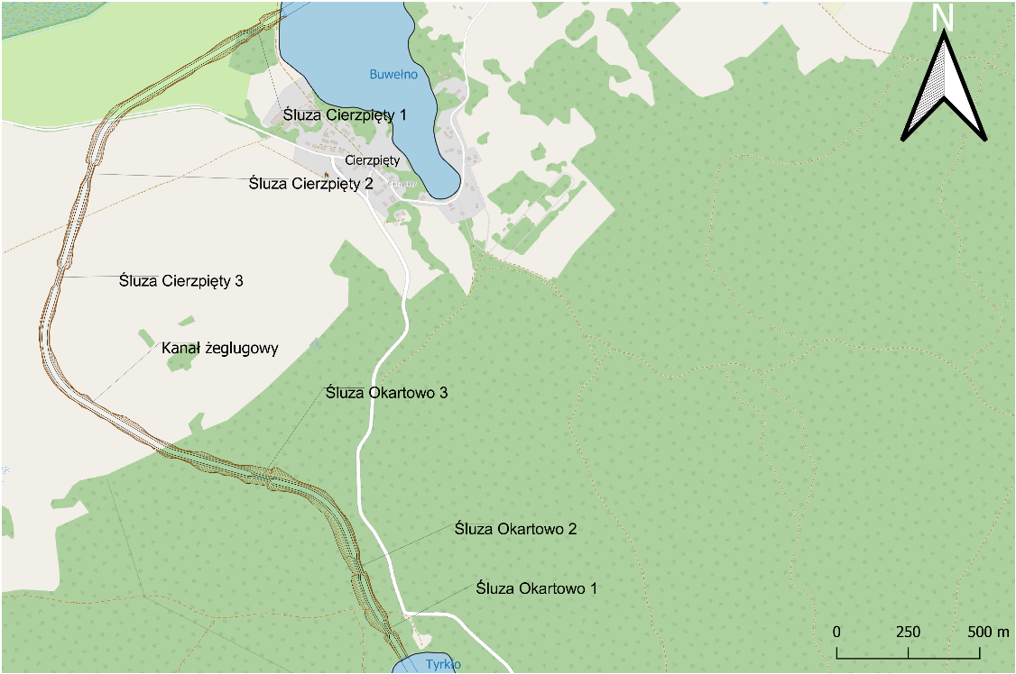

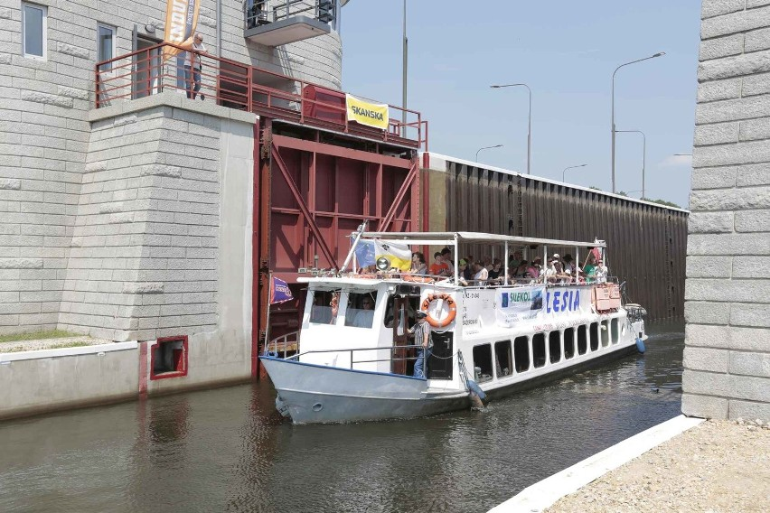
Przykładowe rozwiązanie dla śluz Okartowo 1,2,3 i śluz Cierzpięty 1,2,3 - (Kanał Gliwicki)

Odcinek wspólny szlaku żeglugowego dla wszystkich wariantów
Wszystkie warianty przewidują też wykonanie śluzy Miłki o szerokości 5 m, długości użytkowej 42 m i różnicy poziomów 0,5 m.

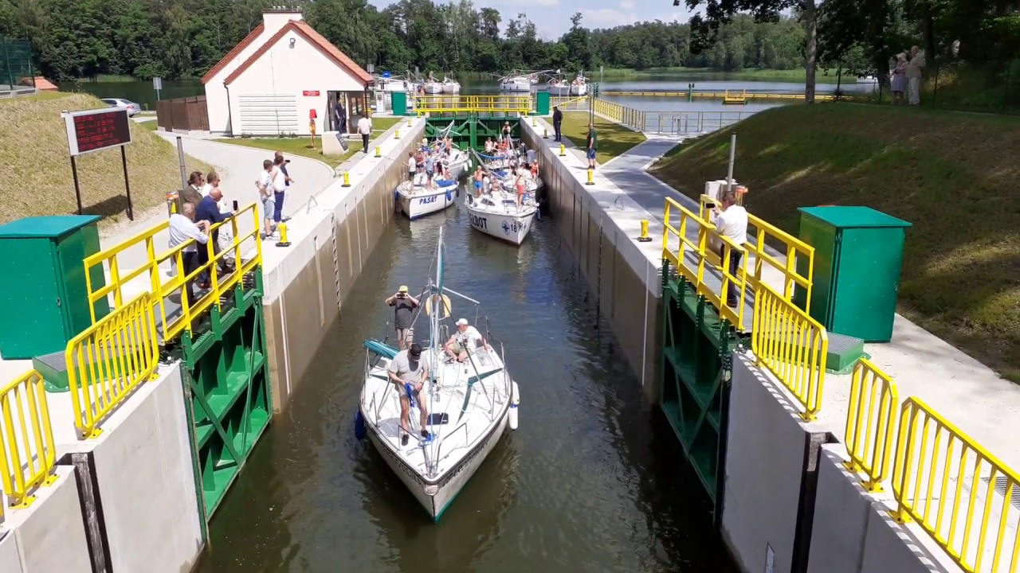
Przykładowe rozwiązanie dla śluzy Miłki - (Śluza Guzianka)

Dodatkowo realizacja przedsięwzięcia we wszystkich wariantach będzie wiązała się z koniecznością budowy nowych mostów w Cierzpiętach i Miłkach oraz przebudową istniejących mostów drogowych i mostu klejowego – poszerzenie i pogłębienie światła obiektów na potrzeby toru wodnego.

KLAUZULA PRZETWARZANIA DANYCH OSOBOWYCH:
KLAUZULA INFORMACYJNA DOTYCZĄCA PRZETWARZANIA DANYCH OSOBOWYCH
Zgodnie z art. 13 ust. 1 i 2 Rozporządzenia Parlamentu Europejskiego i Rady (UE) 2016/679 z dnia 27 kwietnia 2016 r. w sprawie ochrony osób fizycznych w związku z przetwarzaniem danych osobowych i w sprawie swobodnego przepływu takich danych oraz uchylenia dyrektywy 95/46/WE (ogólne rozporządzenie o ochronie danych osobowych) (Dz. Urz. UE L 119 z 04.05.2016, str. 1 z późn. zm., dalej jako: Rozporządzenie) Państwowe Gospodarstwo Wodne Wody Polskie informuje:
1) Administratorem Pani/Pana danych osobowych jest Państwowe Gospodarstwo Wodne Wody Polskie z siedzibą w Warszawie przy ul. Żelaznej 59A, 00-848 Warszawa (dalej jako: PGW Wody Polskie).
2) Kontakt z Inspektorem Ochrony Danych w PGW Wody Polskie możliwy jest pod adresem e-mail: iod@wody.gov.pl lub listownie pod adresem: Państwowe Gospodarstwo Wodne Wody Polskie ul. Żelazna 59A, 00-848 Warszawa, z dopiskiem „Inspektor Ochrony Danych”, a także z Regionalnym Inspektorem Ochrony Danych pod adresem e-mail: riod.bialystok@wody.gov.pl
3) Pani/Pana dane osobowe przetwarzane będą w celu wypełnienia ciążącego na administratorze obowiązku prawnego, tj.
przeprowadzenia konsultacji społecznych w sprawie opracowania: „WSTĘPNEGO STUDIUM WYKONALNOŚCI DLA ZADANIA PN.: PĘTLA MAZURSKA - BUDOWA DROGI WODNEJ ŁĄCZĄCEJ JEZIORO NIEGOCIN Z JEZIOREM ŚNIARDWY”
zgodnie z art. 6 ust. 1 lit. e Rozporządzenia o ochronie danych - wykonanie zadania realizowanego w interesie publicznym lub w ramach sprawowania władzy publicznej powierzonej administratorowi (podstawa prawna art. 6 ust. 1 lit. c Rozporządzenia).
4) Odbiorcą Pani/Pana danych osobowych mogą być wyłącznie podmioty uprawnione do kontroli działalności administratora lub uprawnione do uzyskania danych osobowych na podstawie przepisów prawa, a także podmioty, z którymi administrator zawarł umowy powierzenia przetwarzania danych osobowych, tj. podmioty współpracujące w zakresie dostarczania lub utrzymania systemów informatycznych.
5) Pani/Pana dane osobowe będą przetwarzane przez okres niezbędny do realizacji celu określonego w pkt 3, a następnie przez okres ustalony, zgodnie z przepisami wydanymi na podstawie art. 6 ust. 2 ustawy z dnia 14 lipca 1983 r. o narodowym zasobie archiwalnym i archiwach (Dz. U. z 2020 r. poz. 164).
6) W związku z przetwarzaniem danych osobowych Pani/Pana dotyczących przysługują Pani/Panu następujące uprawnienia:
a) prawo dostępu do danych osobowych Pani/Pana dotyczących, w tym prawo do uzyskania kopii tych danych (podstawa prawna: art. 15 Rozporządzenia),
b) prawo do żądania sprostowania (poprawiania) danych osobowych Pani/Pana dotyczących – w przypadku, gdy dane są nieprawidłowe lub niekompletne (podstawa prawna: art. 16 Rozporządzenia),
c) prawo do żądania ograniczenia przetwarzania danych osobowych Pani/Pana dotyczących (podstawa prawna: art. 18 Rozporządzenia);
7) W związku z przetwarzaniem Pani/Pana danych osobowych przysługuje Pani/Panu prawo wniesienia skargi do Prezesa Urzędu Ochrony Danych Osobowych, gdy uzna Pani/Pan, że przetwarzanie danych osobowych Pani/Pana dotyczących narusza przepisy Rozporządzenia (podstawa prawna: art. 77 Rozporządzenia).
8) Podanie przez Panią/Pana danych osobowych jest wymogiem ustawowym i jest niezbędne dla realizacji celów, o których mowa w pkt 3, a konsekwencją niepodania danych osobowych będzie niemożność realizacji tych celów.
9) Pani/Pana dane osobowe nie będą przetwarzane w sposób zautomatyzowany i nie będą podlegały profilowaniu.

